ΜΑΜΑΛΗΣ Α.Β.Ε.Ε.

ΘΕΣΗ ΝΤΑΜΠΑΣΗ – 32011 ΟΙΝΟΦΥΤΑ
ΤΗΛ: 226 2032715-6 – FAX: 226 2032718 – mail:info@mamalis.biz

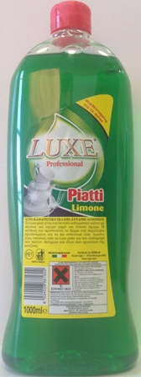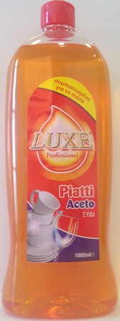

ΚΩΔ: LUX001L

ΕΙΔΟΣ: LUXE ΣΑΠΟΥΝΙ ΠΙΑΤΩΝ ΛΕΜΟΝΙ 1Lt
ΣΥΣΚΕΥΑΣΙΑ: 9 ΤΕΜΑΧΙΑ
ΠΑΛΕΤΑ: 80 ΚΙΒΩΤΙΑ

ΚΩΔ: LUX001P

ΕΙΔΟΣ: LUXE ΣΑΠΟΥΝΙ ΠΙΑΤΩΝ ΞΥΔΙ 1Lt
ΣΥΣΚΕΥΑΣΙΑ: 9 ΤΕΜΑΧΙΑ
ΠΑΛΕΤΑ: 80 ΚΙΒΩΤΙΑ

